Logické úlohy a závislosti na přijímačky na SŠ

Procvičuj reálné příklady na přijímací zkoušky z matematiky.

Cílem kapitoly Logické úlohy a závislosti je rozvoj logického myšlení. Řešení jednotlivých typů úkolů podporuje rozvoj fantazie, kreativity a prostorové představivosti.

Video: Problémová úloha z přijímaček č. 16

- Na obrázku vidíš několik čtvercových sítí složených z šedých a bílých čtverečků, které se pravidelně střídají. První čtvereček (vlevo shora) je vždy šedý, druhý bílý a tak dále. První síť se skládá z počtu 1×1 čtvereček, druhá síť z 2×2 čtverečků, třetí síť z 3×3 čtverečků.

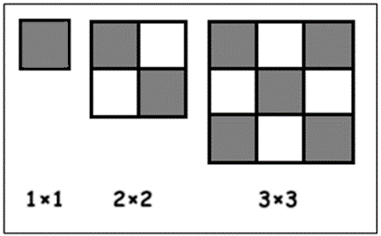
  - Pomocí proměnné d a p vyjádři závislost počtu šedých čtverečků p na délce strany sítě d
(pro síť 2×2 n = 2, síť 3×3 n = 3 atp.).
  - Z kolika šedých čtverečků se skládá čtvercová síť 50×50?
  - Kolik bílých čtverečků obsahuje čtvercová síť 53×53?
  - Kolik šedých čtverečků obsahují celkem sítě 24×24 a 25×25?

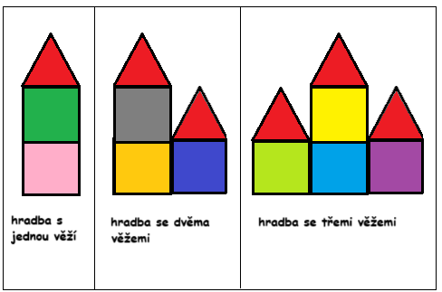
- Celkový počet kostek použitý na stavbu hradby souvisí s počtem věžiček. Každá věžička se skládá alespoň z jedné krychle (na obrázku znázorněné jako čtverec) a jedné stříšky – trojbokého hranolu (na obrázku znázorněný trojúhelníkem). Počet kostek roste podle určitého klíče. Odhal tento princip a odpověz na otázky:

  - Kolik kostek potřebujeme k výstavbě hradby o 30 věžičkách?
  - Kolik celých věžiček postavíme z 15 000 kostek?

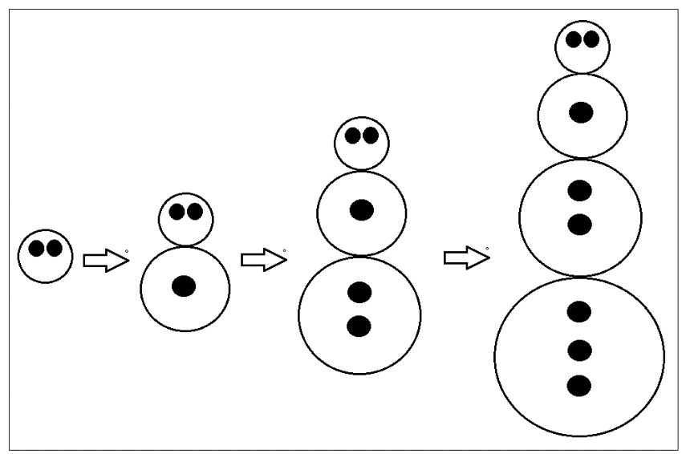
- Děti stavěly sněhuláka podle schématu na obrázku. Každý černý puntík na obrázku představuje knoflík, na sněhuláka postaveného ze dvou sněhových koulí tedy potřebujeme 3 knoflíky, na sněhuláka ze tří koulí 5 knoflíků a tak dále. Vypočítej:

  - Kolik knoflíků bude mít sněhulák postavený z 20 koulí, jestliže sněhulák o 19 koulích má 173 knoflíků?
  - Kolik knoflíků bude mít sněhulák postavený z 16 koulí, jestliže sněhulák o 17 koulích má 137 knoflíků?

- V Obráceném městečku staví domy podle speciálních pravidel. Na obrázku vidíš schéma, pomocí nějž můžeš zjistit, jak v jednotlivých patrech domů přibývají okna. Využij obrázek a odpověz na otázky:

  - Kolik oken bude mít další patro domu?
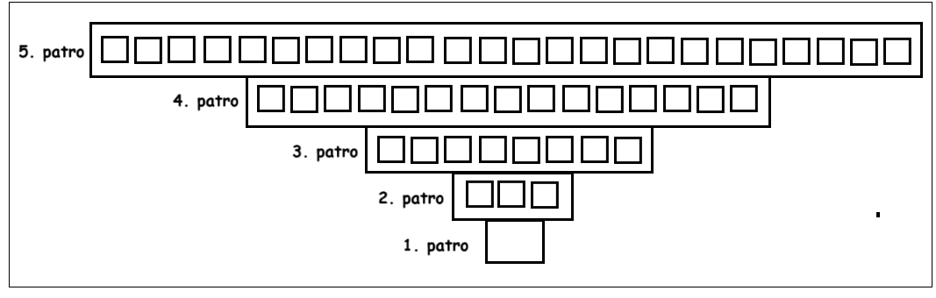
  - Kolik oken bude mít 50. patro, jestliže v 51. patře je 2 600 oken?

- Pan X si v roce 2018 koupil za všechny své úspory malý čtvercový pozemek. Měl plán, že každý rok za další úspory své území rozšíří. Dokupoval území tak, že se vždy u nového pozemku zvětšily strany předchozího pozemku dle následujících pravidel:

rok 2018 původní pozemek
rok 2019 jedna strana větší o polovinu
druhá strana větší o třetinu
rok 2020 strana zvětšená o polovinu nyní zvětšená o třetinu
strana zvětšená o třetinu nyní zvětšená o polovinu
rok 2021 obě strany zvětšené o třetinu
rok 2022 jedna strana zvětšená o třetinu
druhá strana zvětšená o polovinu
rok 2023 obě strany zvětšené o polovinu

Výsledné území má nyní výměru 28 800 m². Vypočítej obsah původního pozemku.

ZÁVĚR
Zamysli se a odpověz si na otázky:
- Které úkoly se mi dařilo vyřešit bez potíží?
- Který typ úlohy mi dělal potíže?
- Co nového mi práce přinesla?
- Co bych sám/sama sobě doporučil/a pro svůj další přínos v kapitole Problémové logické úlohy a závislosti??

Chceš-li, vybarvi vhodný emotikon pro vlastní sebereflexi:

ŘEŠENÍ:

Nejprve zjistíme, jak spolu souvisí počet čtverečků hrany sítě a počet šedých čtverečků.

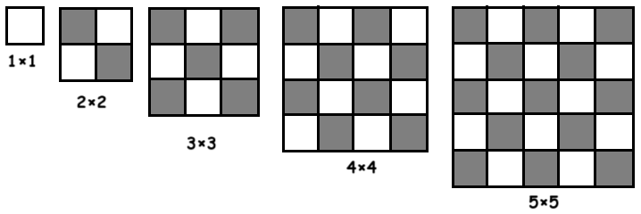
síť 2×2: 2 šedé čtverečky, 2 bílé čtverečky
síť 3×3: 5 šedých čtverečků, 4 bílé čtverečky
síť 4×4: 8 šedých čtverečků, 8 bílých čtverečků
síť 5×5: 13 šedých čtverečků, 12 bílých čtverečků

Z předchozího je patrné, že síť skládající se ze sudého počtu čtverečků má polovinu čtverečků šedých a polovinu bílých, v „lichých“ sítích je pak vždy o jeden šedý čtvereček více než bílých.

- POČET ŠEDÝCH ČTVEREČKŮ PRO n SUDÉ
p = $\frac{n^{2}}{2}$
- POČET ŠEDÝCH ČTVEREČKŮ PRO n LICHÉ
p = $\frac{n^{2}}{2}$ + 0,5
  - 50 je sudé číslo → p = $\frac{n^{2}}{2}$
p₅₀ = $\frac{{50}^{2}}{2}$
p₅₀ = 1 250 → šedých
Odpověď: Čtvercová síť 50×50 se skládá z 1 250 šedých čtverečků.
  - 53 je liché číslo → p = $\frac{n^{2}}{2}$ + 0,5
p₅₃ = $\frac{{53}^{2}}{2}$ + 0,5
p₅₃ = 1 405 → počet bílých čtverečků: 1 405 – 1 = 1 404
Odpověď: Čtvercová síť 53×53 se skládá z 1 404 bílých čtverečků.

- 24. SÍŤ
p₂₄ = $\frac{n^{2}}{2}$
p₂₄ = $\frac{{24}^{2}}{2}$
p₂₄ = 288

- 25. SÍŤ
p₂₅ = $\frac{n^{2}}{2}$ + 0,5
p₂₅ = $\frac{{25}^{2}}{2}$ + 0,5
p₂₅ = 303
p₂₄ + p₂₅ = 288 + 303 = 591
Odpověď: Sítě 24×24 a 25×25 obsahují celkem 591 šedých čtverečků.
- 1 věž: 3 kostky
2 věže: 5 kostek
3 věže: 7 kostek

Vidíme, že každá hradba má o jednu kostku více, než je dvojnásobek počtu věží:

1 věž: 3 kostky → 2 · 1 + 1 = 3
2 věže: 5 kostek → 2 · 2 + 1 = 5
3 věže: 7 kostek → 2 · 3 + 1 = 7
n věží: p = 2n + 1 kostek p … počet kostek

  - n = 30
p = 2 · 30 + 1 = 61
Odpověď: Na stavbu hradby o 30 věžích potřebujeme 61 kostek.

  - p = 15 000, n = ?
p = 2n + 1 → n = $\frac{p-1}{2}$

n = $\frac{15 000 -1}{2}$
n = 7 499,5 → 7 499 celých věžiček
Odpověď: Z 15 000 kostek postavíme 7 499 věžiček.

- Pro názornost si dokreslíme do řady dalšího sněhuláka:
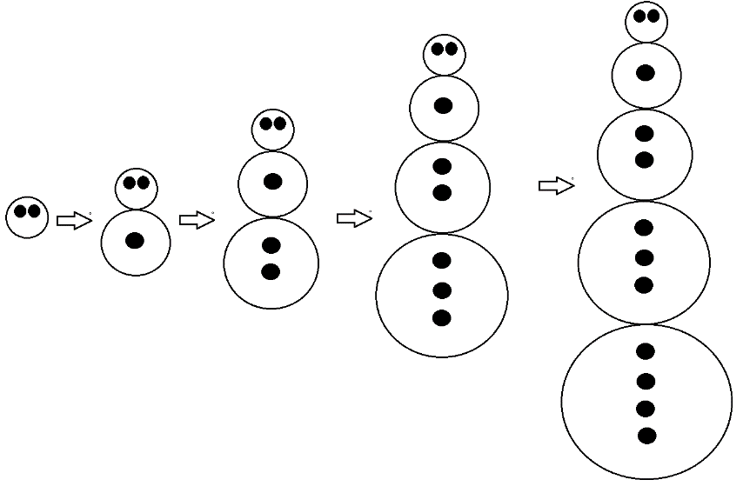

Důležité je uvědomit si, že každý sněhulák má dva knoflíky použité na oči, zbylý počet knoflíků se mění (roste).
1 koule: 2 knoflíky → 0 +
2 koule: 3 knoflíky → 1 +
3 koule: 5 knoflíků → 3 +
4 koule: 8 knoflíků → 6 +
5 koulí: 12 knoflíků → 10 +

Každý další sněhulák v řadě má tolik knoflíků, jako je součet počtu koulí a knoflíků předchozího sněhuláka.

(Příklad: Kolik knoflíků má sněhulák s pěti koulemi, jestliže sněhulák se čtyřmi koulemi má 8 knoflíků?
p = 4 + 8 = 12)

  - 19 koulí: 173 knoflíků
20 koulí: 19 + 173 = 192

Odpověď: Sněhulák postavený z 20 sněhových koulí má 192 knoflíků.

  - 17 koulí: 138 knoflíků → 16 koulí: 138 – 16 = 122 knoflíků

Odpověď: Sněhulák postavený ze 16 sněhových koulí má 122 knoflíků.

- Hledáme logickou souvislost mezi číslem patra a počtem oken na patře.

1. patro: 0 oken
2. patro: 3 okna → přibylo 1 + 2 oken k předchozímu počtu
3. patro: 8 oken → přibylo 2 + 3 oken k předchozímu počtu
4. patro: 15 oken → přibylo 3 + 4 oken k předchozímu počtu
5. patro: 24 oken → přibylo 4 + 5 oken k předchozímu počtu

  - 6. patro: ? oken → přibyde 5 + 6 oken k předchozímu počtu → tedy celkem bude mít patro
24 + 5 + 6 = 35 oken
Odpověď: 6. patro má 35 oken.
  - 50. patro: ? oken
51. patro: 2 600 oken → přibylo 50 + 51 oken k předchozímu počtu → tedy 101 oken
VÝPOČET: 2 600 – 101 = 2 499 oken

Odpověď: V 50. patře je 2 499 oken.
- Původní rozměry: x, x
rok 2019: $\frac{3}{2}$ x rok 2020: $\frac{3}{2}$ x · $\frac{4}{3}$ = $\frac{12}{6}$ = 2x rok 2021: 2x · $\frac{4}{3}$ = $\frac{8}{3}$ x
$\frac{4}{3}$x $\frac{4}{3}$x · $\frac{3}{2}$ = $\frac{12}{6}$ = 2x 2x · $\frac{4}{3}$ = $\frac{8}{3}$ x

rok 2022: $\frac{8}{3}$ x · $\frac{4}{3}$ = $\frac{32}{9}$ x rok 2023: $\frac{32}{9}$ x$· \frac{3}{2}$ = $\frac{96}{18 }$ x= a
$\frac{8}{3}$ x · $\frac{3}{2}$ = $\frac{24}{6}$ = 4x 4x $· \frac{3}{2}$ = $\frac{12}{2}$ = 6x = b

- STRANA PŮVODNÍHO POZEMKU

S = a $·$b
28 800 = $\frac{96}{18 }x ·$ 6x
28 800 = 32x²
x² = 900
x = $\sqrt{900}$
x = 30 m

- VÝMĚRA PŮVODNÍHO POZEMKU
S = x²
S = 30²
S = 900 m²
Odpověď: Původní pozemek měl obsah 900 m².

Autor: Kateřina Dreslerová
Toto dílo je licencováno pod licencí t Commons [CC BY-NC 4.0]. Licenční podmínky navštivte na adrese [https://creativecommons.org/choose/?lang=cs]

